Hyfforddiant SharePoint - Defnyddio SharePoint
Diweddarwyd ddiwethaf: dydd Iau 16 Tachwedd 2023
Cynnwys

Hyfforddiant SharePoint – Defnyddio SharePoint …………………………………………………………… 1
Ymarfer 1 – Mynediad i SharePoint ………………………………………………………………………………….. 2
Ymarfer 1 – Mynediad i SharePoint 2
Ymarfer 2 – Defnyddio'r Llyfrgell Ddogfennau 4
Agor a Golygu Dogfen 4
Creu Ffolder Newydd 6
Ychwanegu Dogfen i’r Ffolder 8
Ymarfer 3 – Defnyddio Calendrau 10
Mynediad i'r calendr a chreu digwyddiad 10
Golygu Digwyddiad Calendr 11
Ymarfer 4 – Defnyddio Rhestr Dasgau 13
Cael mynediad i'r rhestr dasgau a chreu tasg 13
Gweld tasgau sydd wedi'u dyrannu i chi 16
Golygu Tasg sydd wedi'u dyrannu i chi 17

Ffurflen Gwerthuso Hyfforddiant:
https://www.aber.ac.uk/en/is/it-services/web/training-evaluation/

Ymarfer 1 – Mynediad i SharePoint
Cyn y gallwch ddefnyddio SharePoint mae angen i chi wybod sut i gael mynediad ato – byddwch yn cael mynediad i'r safle ac yn llywio i'r ardal hyfforddi.
1. Agorwch borwr
2. Teipiwch sharepoint.aber.ac.uk i'r bar cyfeiriad.
3. Mewngofnodwch gyda’ch eich enw defnyddiwr a'ch cyfrinair arferol.
4. Byddwch yn gweld prif dudalen SharePoint:

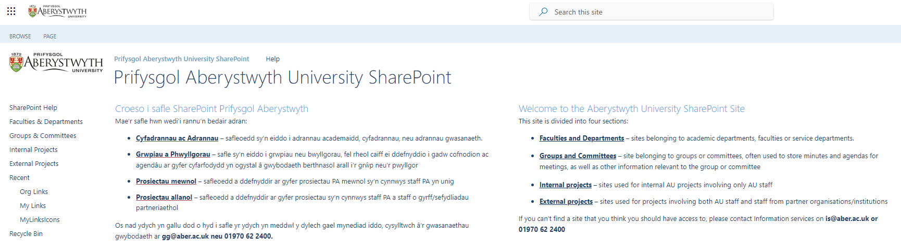
- Dewch o hyd i “SharePoint Help” yn y ddewislen chwith a chliciwch arno
- Nawr byddwch yn gweld yr ardal Help & Training:
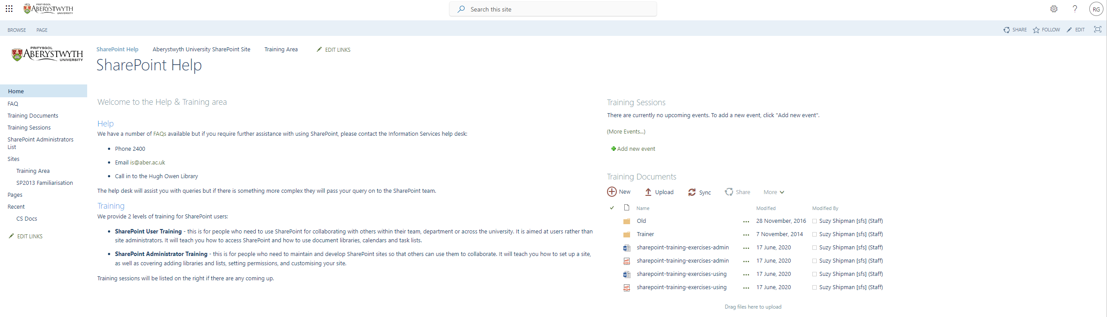
- Dewch o hyd i “Training Area” yn y ddewislen chwith (o dan Sites) a chliciwch arno
- Nawr dylech weld yr ardal hyfforddi:
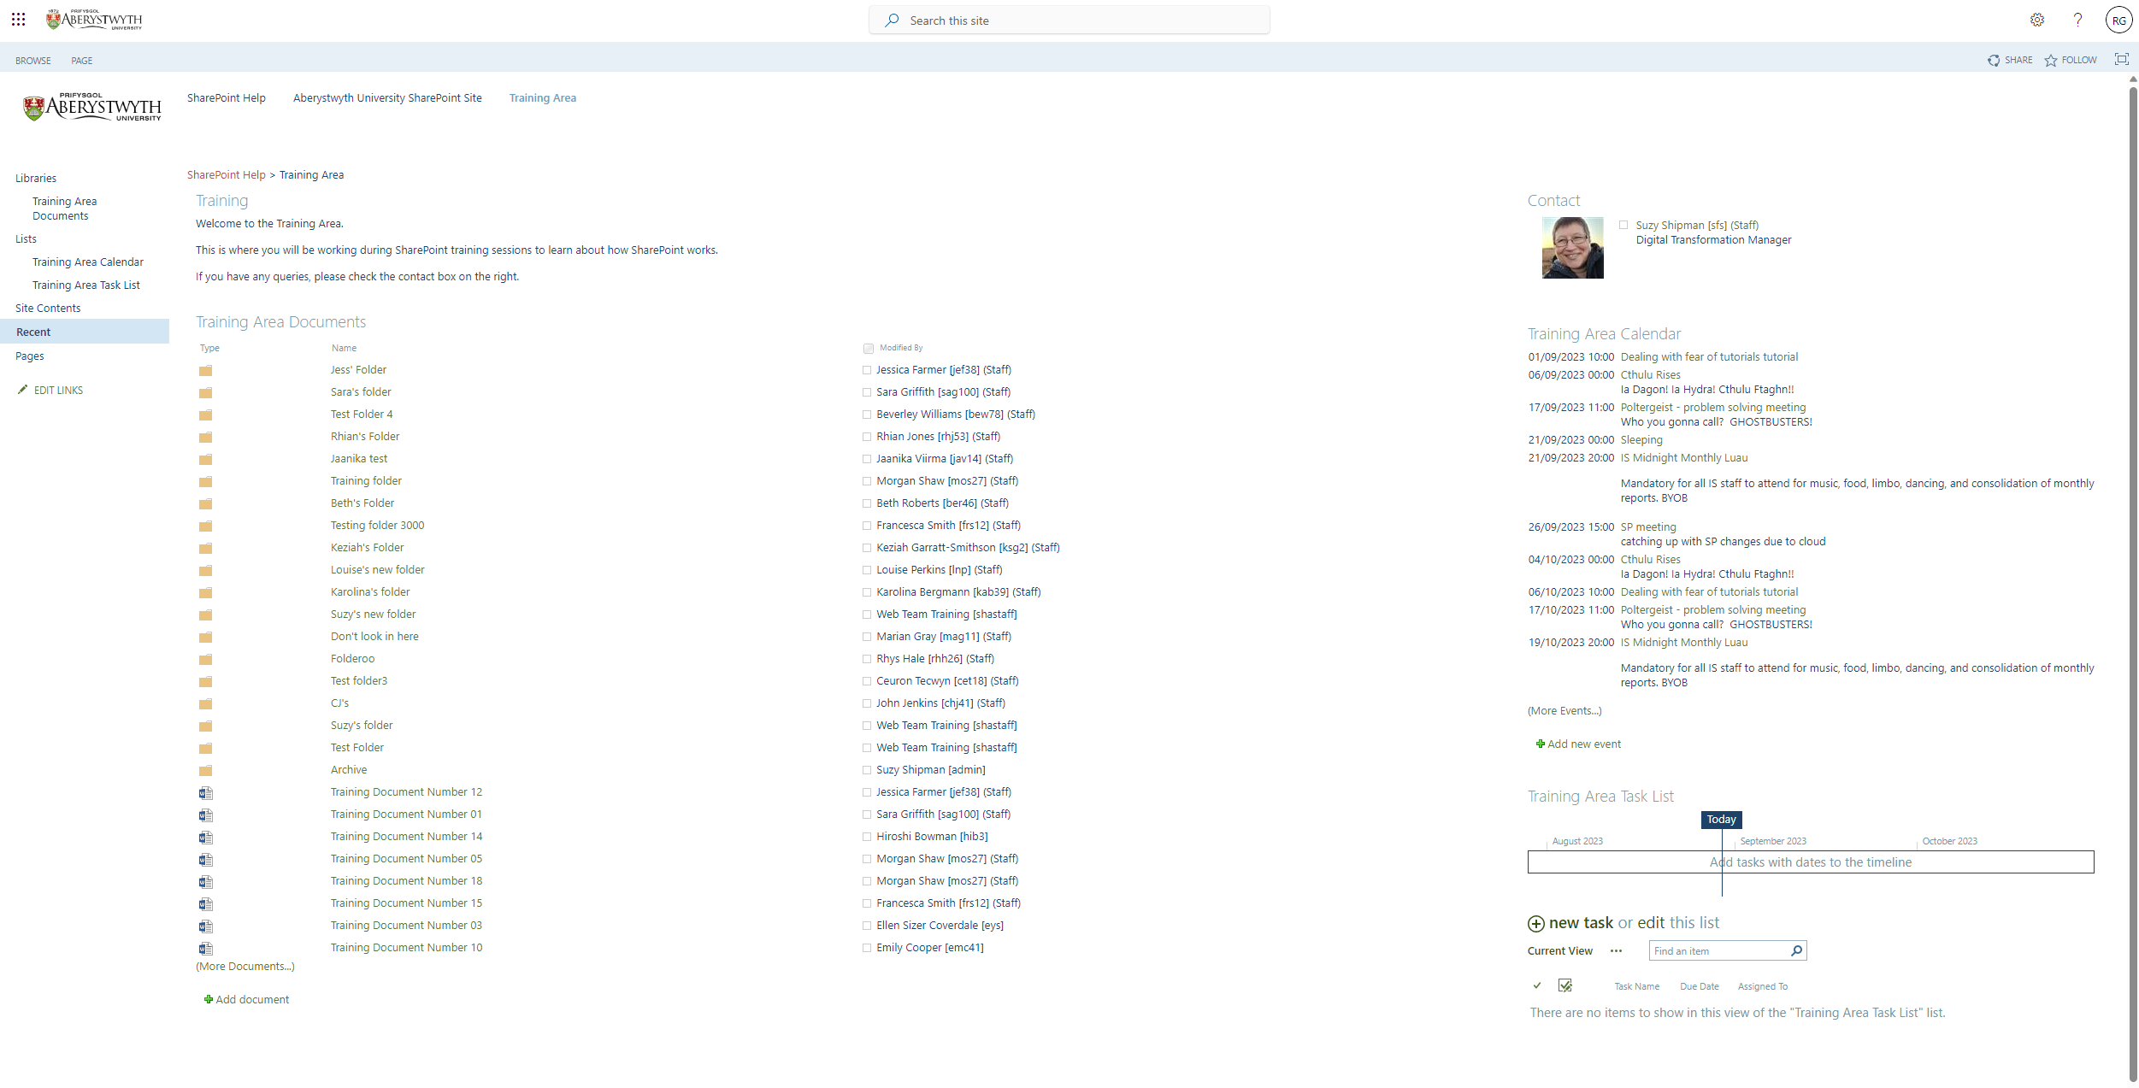

Ymarfer 2 – Defnyddio'r Llyfrgell Ddogfennau
Defnyddir Llyfrgelloedd Dogfennau i storio dogfennau fel y gallwch chi a defnyddwyr eraill gael mynediad atynt. Gan ddibynnu ar ganiatâd, gellid rhannu'r dogfennau hyn o fewn tîm neu adran, neu gyda holl ddefnyddwyr SharePoint. Byddwch mynd i lyfrgell ddogfennau, yn gweld ac yn golygu dogfen, yn creu ffolder ac yn ychwanegu dogfen ati. Byddwch hefyd yn profi agor llyfrgell ddogfennau yn Explorer.

Agor a Golygu Dogfen
- Cliciwch ar "Training Area Documents" yn y ddewislen ar y chwith (o dan Libraries) - bydd y llyfrgell ddogfennau Training Area Documents yn cael ei harddangos:
- Dewiswch pa ddogfen bynnag yr hoffech a chliciwch ar ei henw.
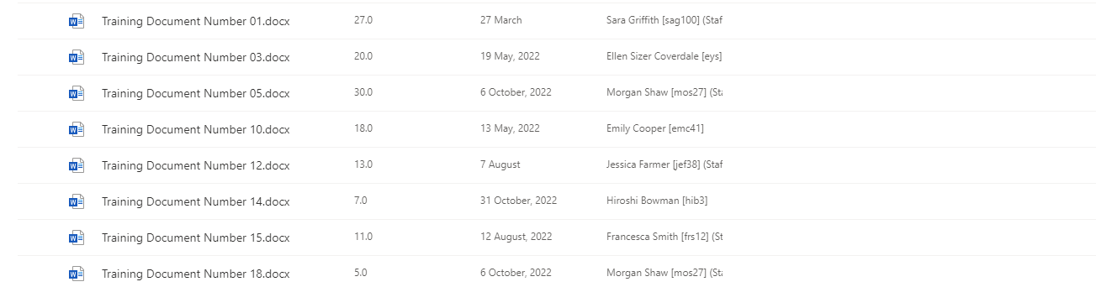
- Bydd y ddogfen yn agor yn Word Online:

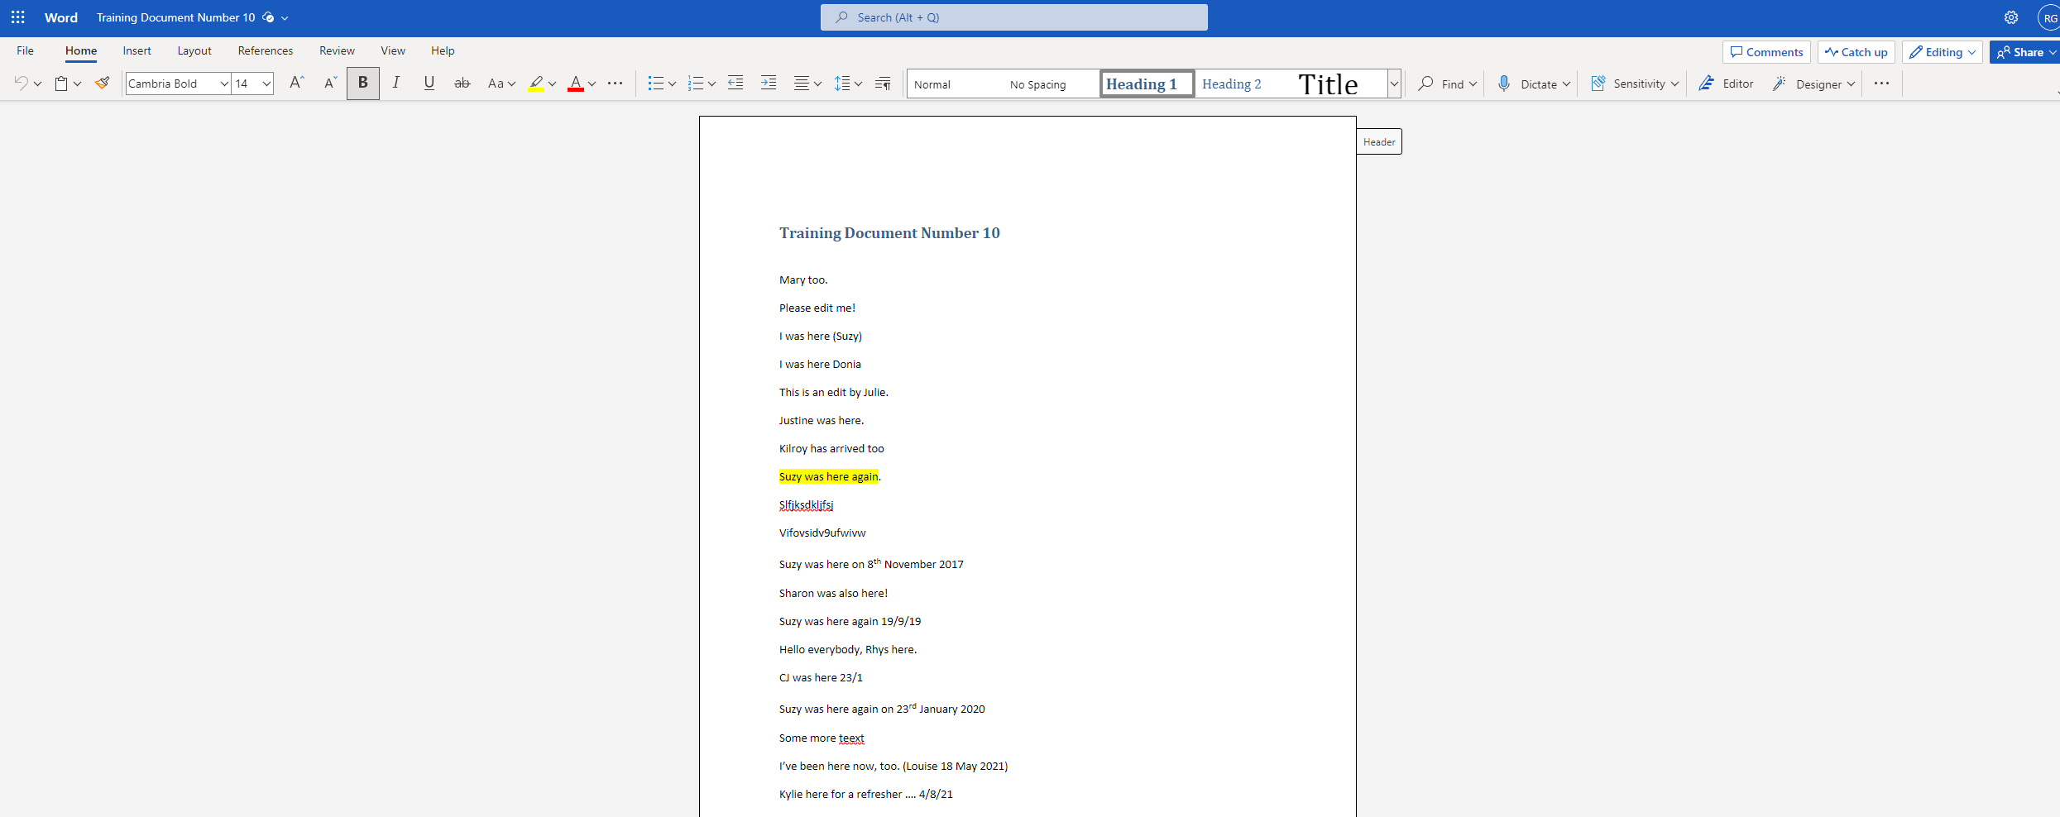
- Gwnewch newid i'r ddogfen drwy deipio llinell o destun e.e. "Golygiad gan Suzy"
- Arhoswch nes bod y testun 'Saving' ar frig y sgrin wedi newid i 'Saved'
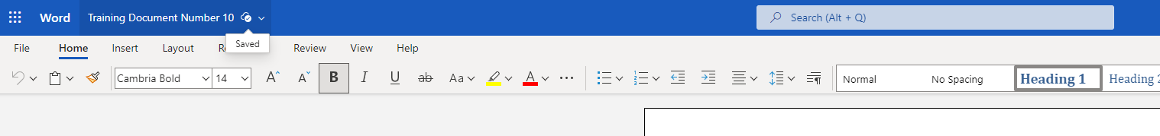
- Caewch eich tab cyfredol i ddychwelyd i'r llyfrgell ddogfennau yn SharePoint.

Creu Ffolder Newydd
- Cliciwch ar 'New’ ar frig y dudalen
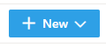
- Dewiswch 'Folder' o'r ddewislen sy'n ymddangos:
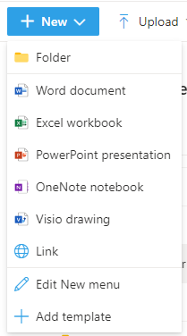
- Bydd naidlen yn ymddangos yn gofyn am enw'r ffolder newydd:
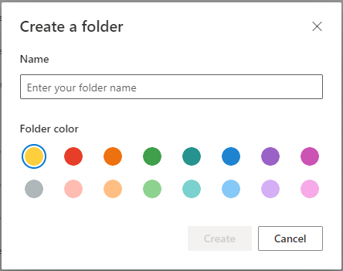
- Teipiwch enw'r ffolder newydd yn y blwch e.e. “Ffolder Suzy” a chliciwch ar Create
- Bydd eich ffolder newydd yn ymddangos yn y llyfrgell ddogfennau:
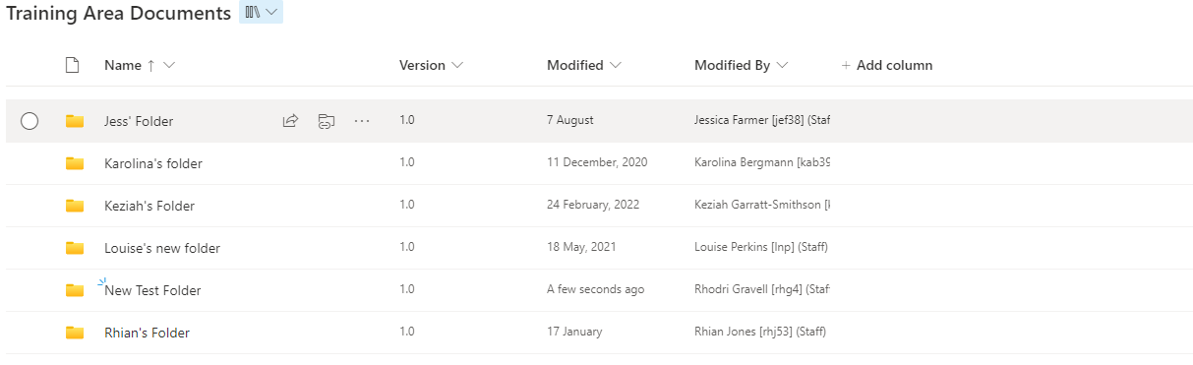

Ychwanegu Dogfen i’r Ffolder
- Cliciwch ar enw'r ffolder a grëwyd gennych i'w hagor
- Cliciwch ar 'New’ ar frig y dudalen
- Dewiswch ‘Word document’ o’r ddewislen sy’n ymddangos:
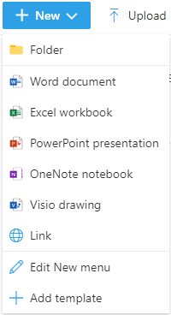
- Bydd eich dogfen newydd yn agor yn Word Online:
- Ysgrifennwch rywfaint o destun yn y ddogfen.
- Cliciwch ar 'Document' yn y bar ar frig y sgrin a rhowch enw synhwyrol i'ch dogfen e.e. Dogfen Hyfryd Suzy. Cliciwch Enter i gadw'r enw newydd.
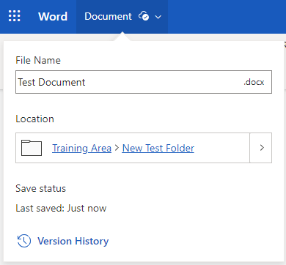
- Arhoswch nes bod y testun 'Saving' ar frig y sgrin wedi newid i 'Saved'
- Caewch eich tab cyfredol i ddychwelyd i'ch ffolder yn y llyfrgell ddogfennau yn SharePoint.
- Bydd eich dogfen newydd wedi’i rhestru yn eich ffolder:
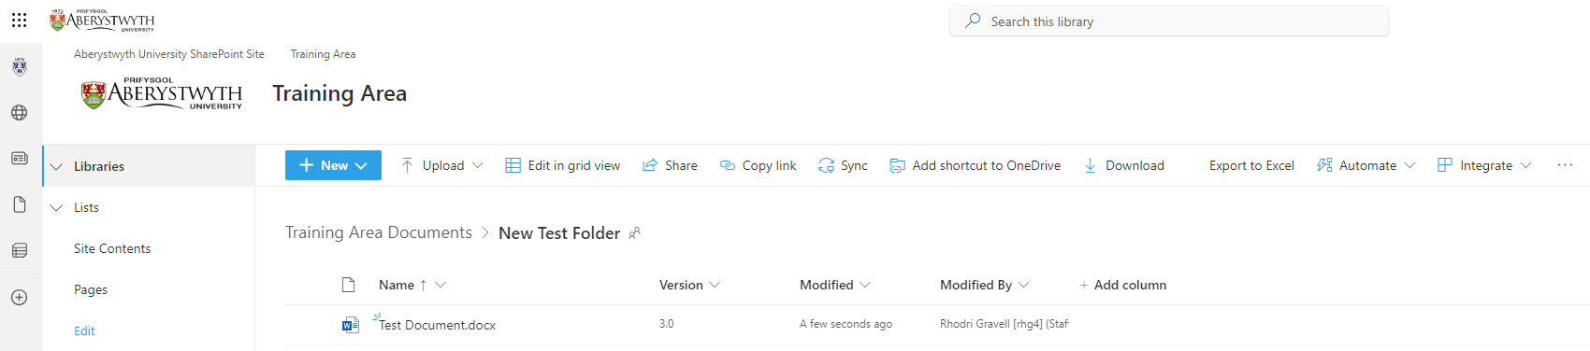

Ymarfer 3 – Defnyddio Calendrau
Defnyddir calendrau yn SharePoint i storio digwyddiadau sy'n gysylltiedig â grŵp, fel y gall holl aelodau'r grŵp gael mynediad atynt. Gallai'r grŵp fod yn dîm, yn adran neu’n grŵp prosiect neu hyd yn oed y brifysgol gyfan. Byddwch yn cael mynediad i galendr, yn creu digwyddiad ac yn golygu digwyddiad gwahanol.

Mynediad i'r calendr a chreu digwyddiad
- Cliciwch ar "Training Area Calendar" yn y ddewislen ar y chwith (o dan Lists) - bydd y Training Area Calendar yn ymddangos:
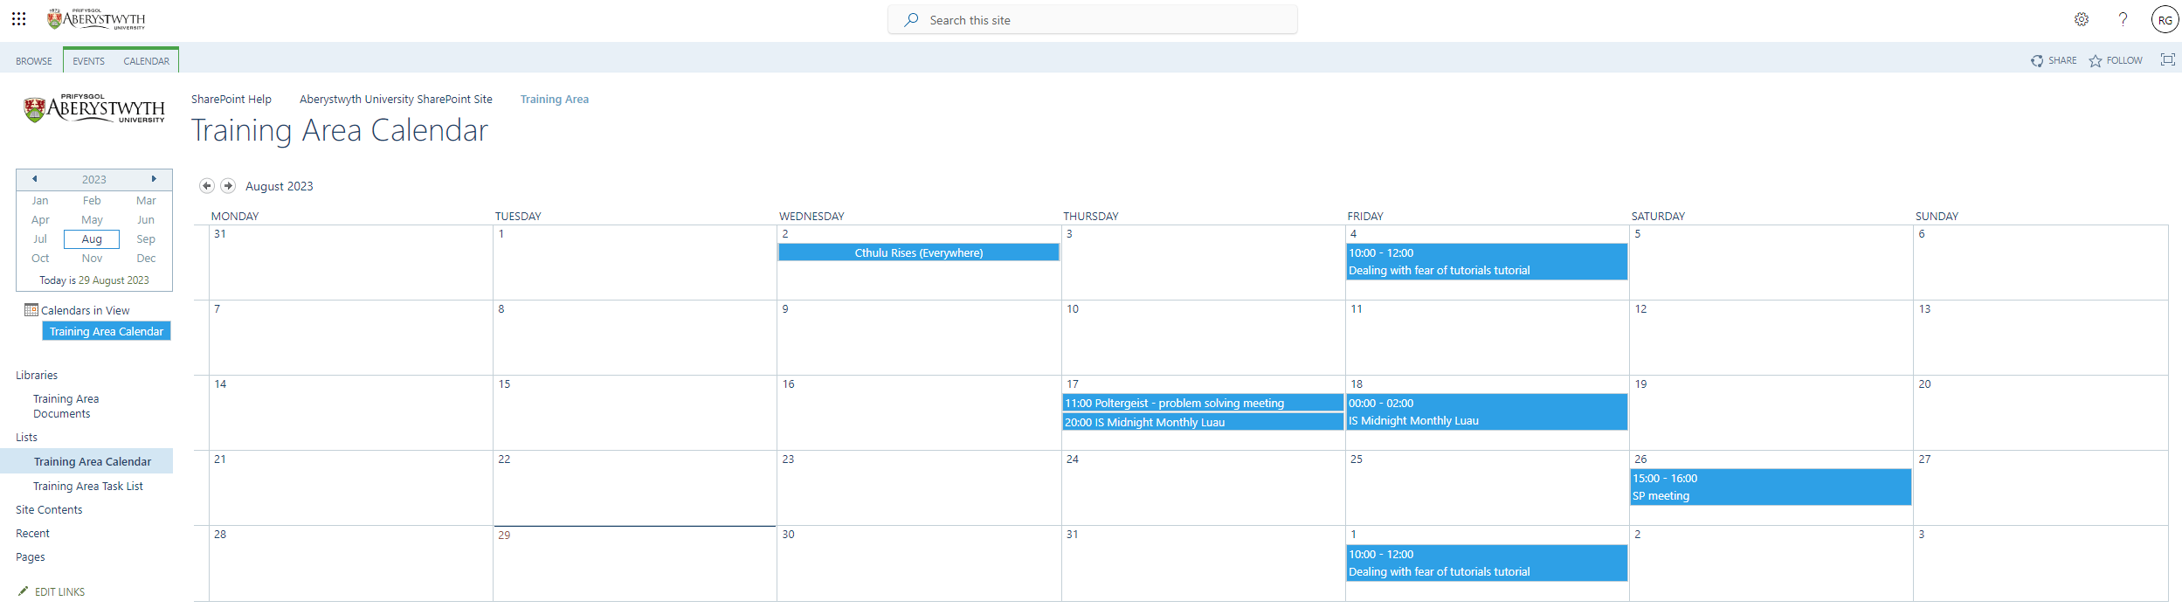
- Dewiswch ddyddiad i ychwanegu eich digwyddiad a rhowch eich llygoden yn ei flwch. Bydd y ddolen Add yn ymddangos
- Cliciwch ar y ddolen Add
- Bydd y naidlen New Item yn ymddangos:
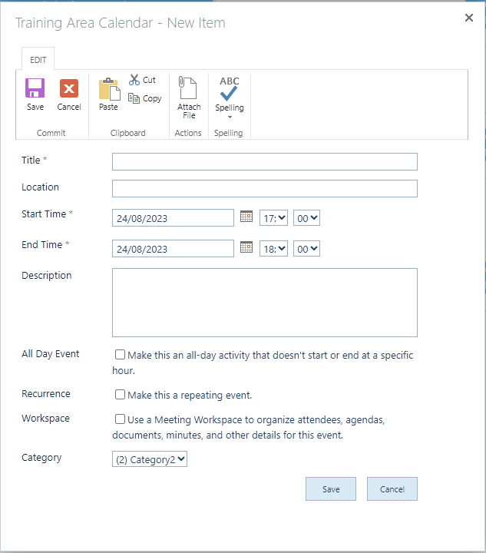
- Llenwch fanylion eich digwyddiad. Mae'n rhaid iddo gael teitl, amser cychwyn ac amser gorffen (oni bai eich bod yn ticio'r blwch "All Day Event"). Gallwch hefyd ychwanegu disgrifiad o'r digwyddiad i roi mwy o fanylion.
- Cliciwch ar y botwm 'Save’ i orffen.
- Dylech nawr weld eich digwyddiad yn y calendr:

Golygu Digwyddiad Calendr
- Dewiswch un o'r digwyddiadau y mae rhywun arall wedi'u hychwanegu at y calendr a chliciwch arno.
- Bydd gwybodaeth am y digwyddiad yn ymddangos:
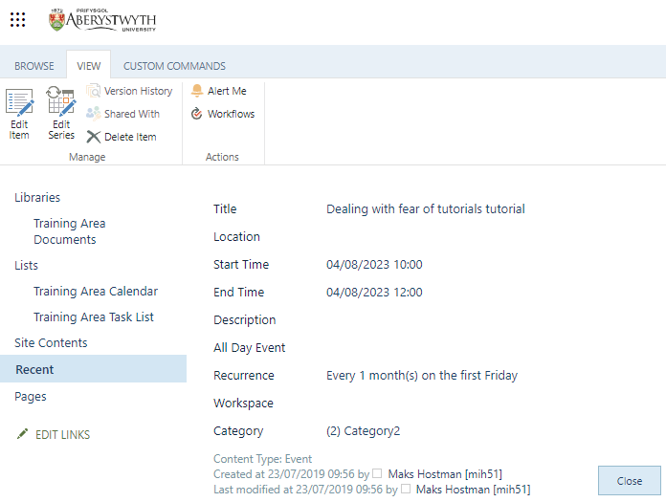
- Cliciwch y botwm Edit Item (ar frig y dudalen ar yr ochr chwith).
- Bydd y golygydd digwyddiadau’n ymddangos:
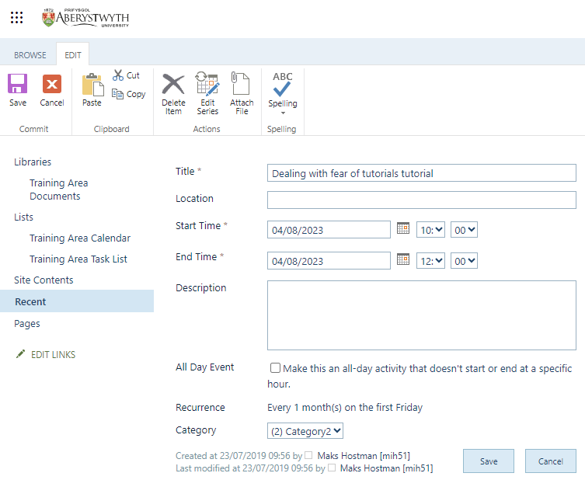
- Golygwch ddyddiad y digwyddiad. Cliciwch ar 'Save' i orffen.
- Bydd y digwyddiad nawr yn cael ei arddangos ar y dyddiad newydd yn y calendr.

Ymarfer 4 – Defnyddio Rhestr Dasgau
Defnyddir rhestrau tasgau yn SharePoint i storio tasgau sy'n gysylltiedig â grŵp, fel y gall holl aelodau'r grŵp gael mynediad atynt. Gellir dyrannu pob tasg i unigolyn penodol fel y gallant gadw golwg ar y tasgau y mae angen iddynt eu cwblhau. Byddwch yn cael mynediad at restr dasgau, yn creu tasg i aelod arall o'r grŵp ac yn golygu tasg sydd wedi'i dyrannu i chi.

Cael mynediad i'r rhestr dasgau a chreu tasg
- Cliciwch ar "Training Area Task List" yn y ddewislen ar y chwith (o dan Lists) - bydd y Training Area Task List yn ymddangos:
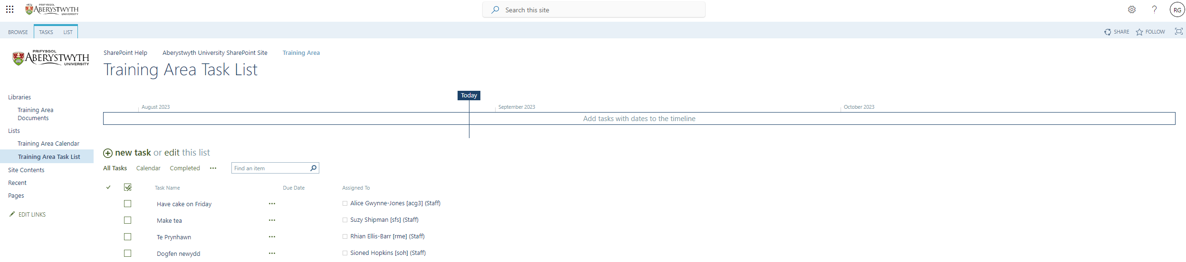
- Cliciwch ar 'new task' ar frig y rhestr 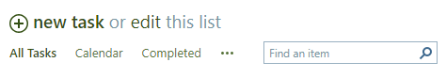
- Bydd y sgrin New Item yn ymddangos:
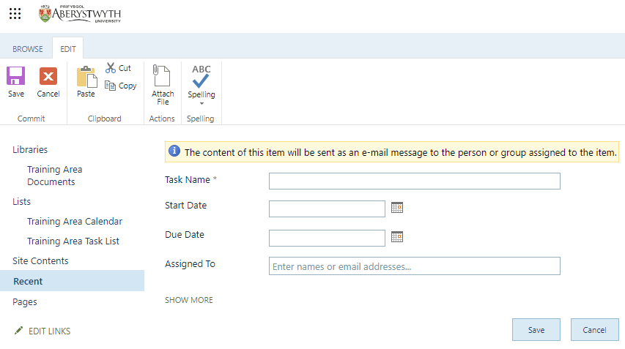
- Cliciwch ar 'SHOW MORE' i weld yr holl opsiynau.
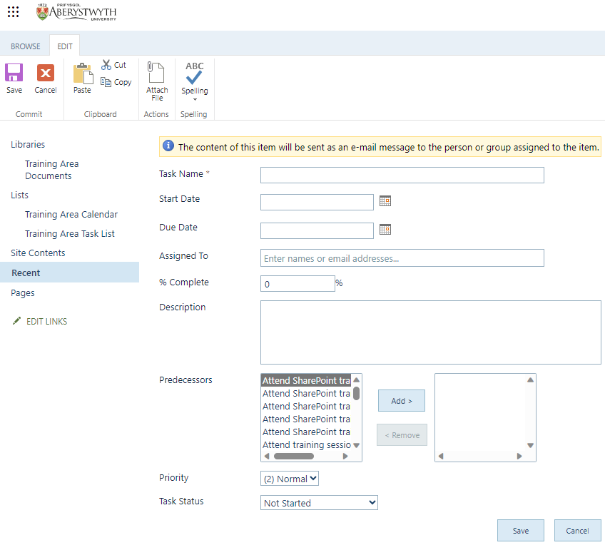
- Rhowch fanylion y dasg:
  - Rhowch enw i'r dasg
  - Rhowch ddyddiad cychwyn a dyddiad gorffen i'r dasg.
  - Aseiniwch y dasg i'r unigolyn drws nesaf i chi, trwy deipio eu henw neu eu henw defnyddiwr yn y blwch Assigned To a'u dewis o'r rhestr sy'n ymddangos.
  - Ychwanegwch ddisgrifiad o'r dasg os oes angen.
  - Gallwch ddewis 'rhagflaenydd' os oes angen - mae hon yn dasg sydd angen ei gwneud cyn y gellir dechrau'r dasg hon.
  - Dewiswch flaenoriaeth ar gyfer y dasg.
- Cliciwch ar 'Save' i orffen.
- Bydd eich tasg newydd nawr yn ymddangos yn y Task List:
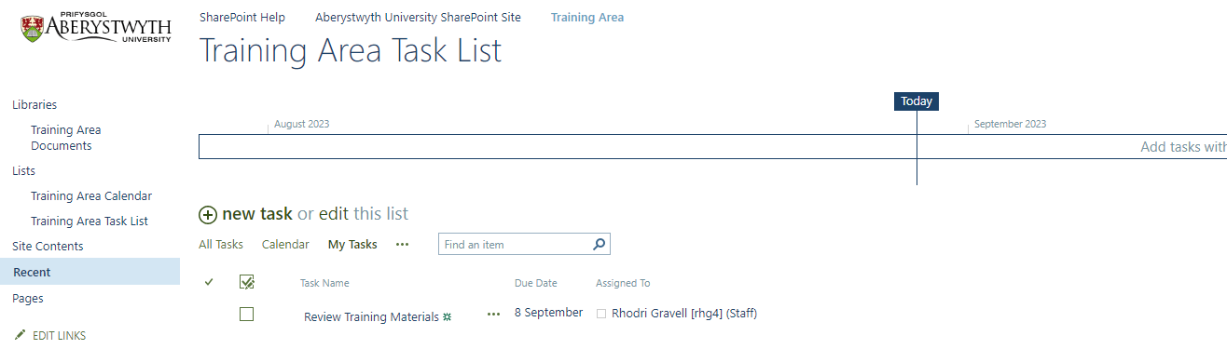

Gweld tasgau sydd wedi'u dyrannu i chi
- Cliciwch ar y ... ar frig y rhestr dasgau (wrth ymyl All Tasks Calendar Completed) a dewis 'My Tasks':
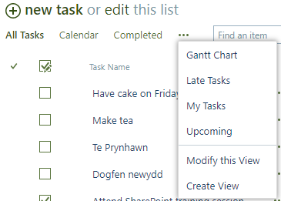
- Dim ond y tasgau a ddyrannwyd i chi fydd yn cael eu harddangos:

Golygu Tasg sydd wedi'u dyrannu i chi
- Cliciwch ar enw tasg i'w hagor:
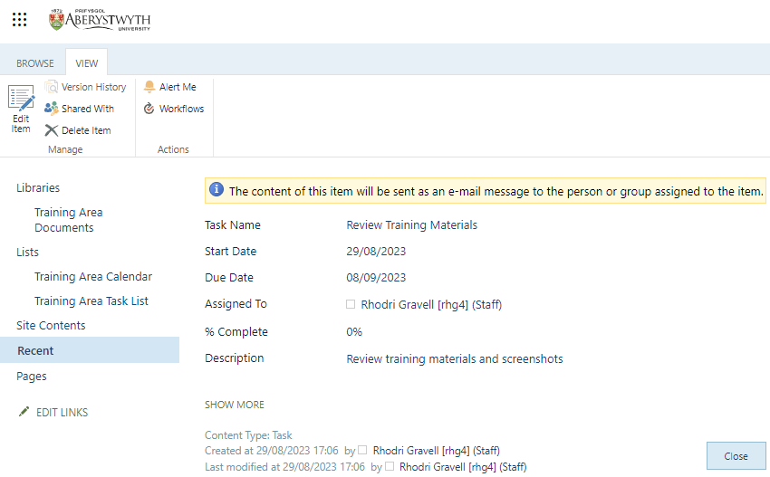
- Cliciwch y botwm Edit Item (ar frig y dudalen ar yr ochr chwith).
- Bydd y sgrin Edit Item yn ymddangos:
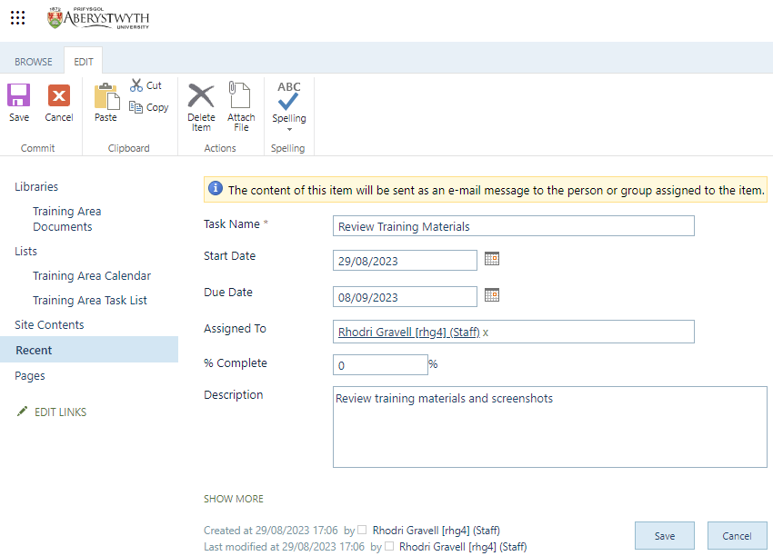
- Marciwch fod y dasg wedi’i chwblhau trwy glicio ar 'SHOW MORE' ac yna dewis 'Completed' o'r gwymplen Task Status.
- Cliciwch ar 'Save' i orffen. Bydd y dasg nawr yn ymddangos wedi’i chroesi allan.

